Ára: 190 Ft
IV. évf. 23. szám Úrnapja 2023. június 11.
Úrnapi körmenet
Az Úrnapi szentmisében a pap két nagyostyát konszekrál: az egyikkel megáldozik, a másikat pedig előkészíti a körmenet számára. A szentmise áldoz ás utáni könyö rgését követően a pap fehér palástot ölt. Az áldás elhagyásával az előírásoknak megfelelően következik a szentségkitétel. Miután megtömjénezte a Szentséget, vélumot vesz, kezébe veszi a monstranciát és a hívő közösség felé fordulva énekli:
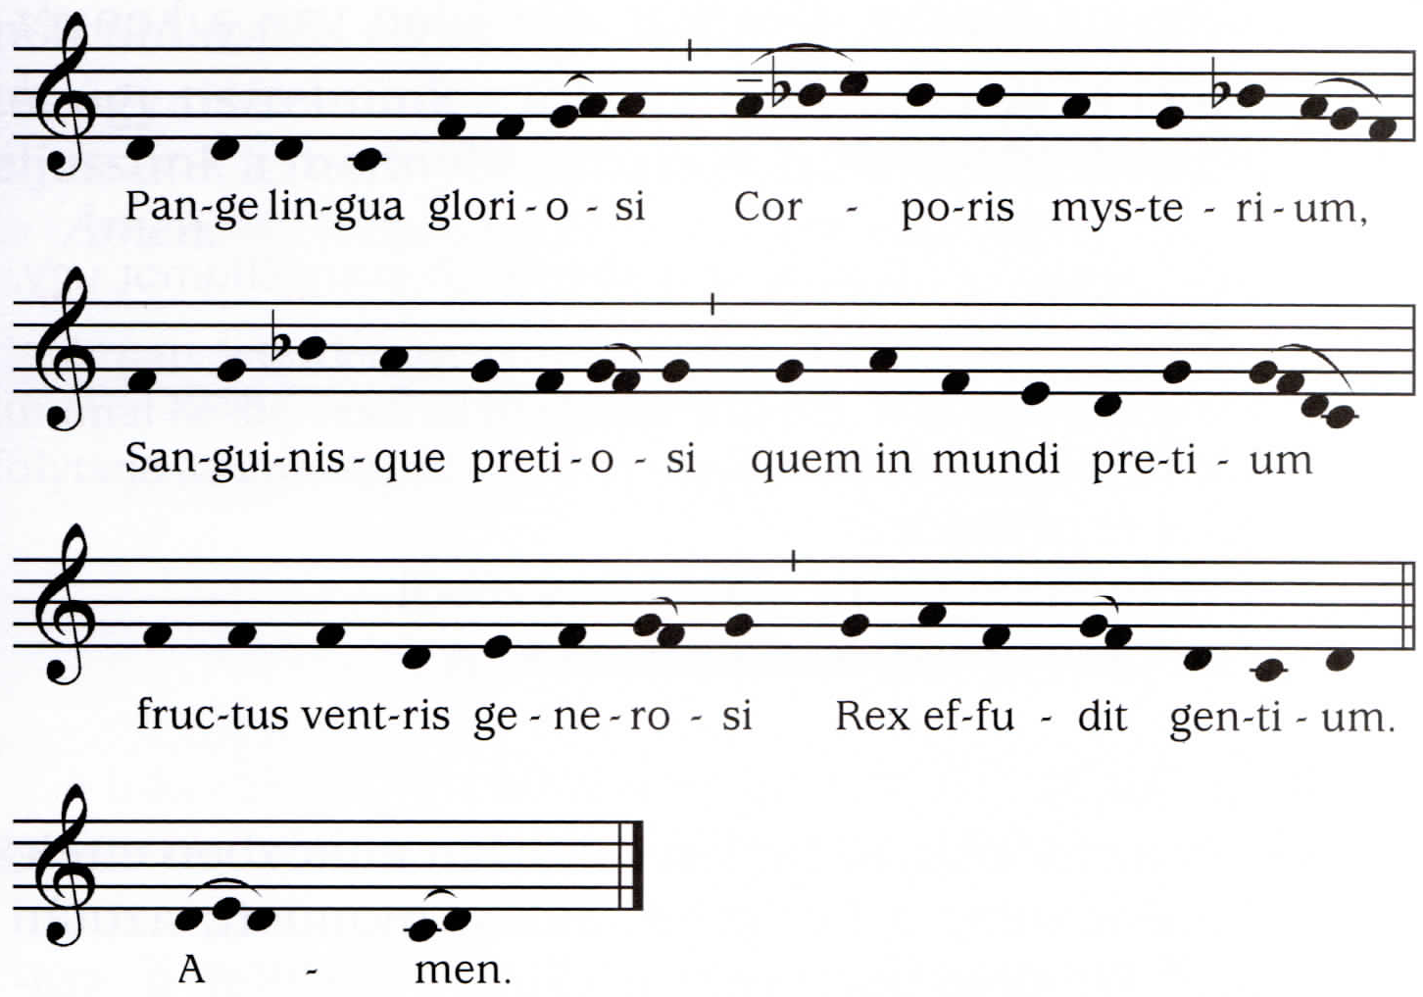
Vagy pedig magyarul:
Üdvöz légy, Oltáriszentség (SzVU 136 /ÉE 171)
A hívő közösség folytatja az éneket, a körmenet pedig az előre meghatározott útvonalon elindul. Elől halad a keresztvivő két gyertyavivővel, a hívek egy része, akik virágot szórnak, majd a segédkezők és a ministránsok, a turiferek, a pap a Szentséggel a baldachin alatt, a kórus, majd pedig a többi hívek. A körmenet alatt a hívek szentségi énekeket énekelnek. Ha a körmenetet az esti órákban tartják, a hívek gyertyát vagy mécsest vigyenek magukkal. Ha nappal zajlik, egy szál virágot tartsanak kezükben.
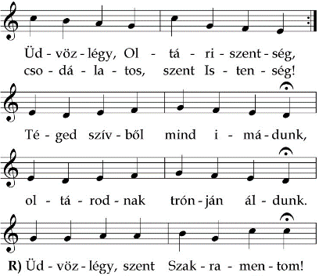
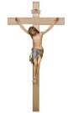
Keresztvivő (Crucifer)
Két gyertya (Akolitus)

Virágszórók
(Elsőáldozók)

Segédkezők (Ministránsok)
Lobogók (nem kötelező)

Tűz (Turifer)

Pap Monstanciával
Oltáriszentséggel
Baldachin alatt

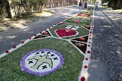

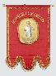

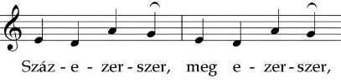
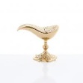
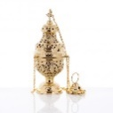

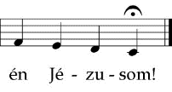
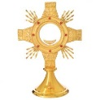

Kórus

Hívek

2. Ha szenteknek nagy szívével, | angyaloknak lángnyelvével | köszönthetne minden lélek, | méltón úgy sem dicsérnének. R) | 3. Öntsd szívembe olajodat, | égesd benne világodat, | nagy Szentség, ó térj be hozzám, | mert szívem csak téged kíván. R) | 4. Életünknek végóráján, | hogy ne ejtsen meg a Sátán, | te légy erős én gyámolom, | mert csak nálad van oltalom. R)
Az első oltárnál
Az első oltárhoz érkezve a pap az oltárra helyezi a Szentséget, letérdel és megtömjénezi. Ezt követően állva énekli a verzikulust:
Pap: Krisztus Királyt, Urunkat, aki jelen van a kenyér színe alatt.
Hívek: Jöjjetek, imádjuk!
Ezután énekli vagy felolvassa a következő evangéliumot úgy, mint a szentmisében szokás:
Pap: Az Úr legyen veletek.
Hívek: És a te lelkeddel.
Pap: Evangélium Szent Máté könyvéből.
Hívek: Dicsőség neked, Istenünk. Mt 26,26 -28
Abban az időben, az utolsó vacsorán miközben ettek, Jézus kezébe vette a kenyeret, áldást mondott, azután megtörte, és odaadta tanítványainak ezekkel a szavakkal: „Vegyétek és egyétek: ez az én testem!” Azután a kelyhet vette a kezébe, hálát adott, és odaadta nekik ezekkel a szavakkal: „Igyatok ebből mindnyájan, mert ez az én vérem, a szövetség vére, amely sokakért kiontatik a bűnök bocsánatára.”
Pap: Ezek az evangélium igéi.
Hívek: Áldunk téged, Krisztus.
(Pap: Boruljunk térdre.)
Ezután mindnyájan a pap és a hívek is letérdelnek és alkalmas szentségi éneket énekelnek (pl. SzVU 112: Ez nagy szentség valóban).
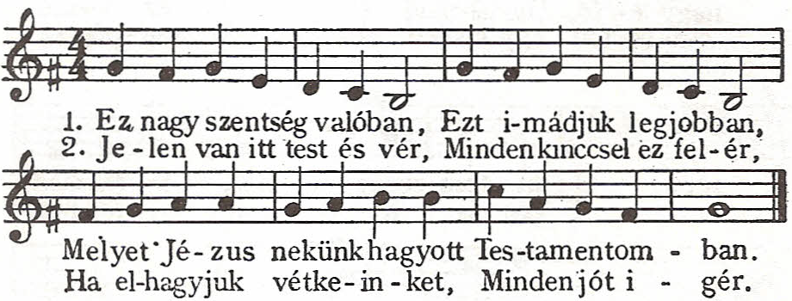
A pap az ének végeztével énekli:
Pap: A gabona javával táplálta őket, alleluja.
Hívek: És a sziklából jóllakatta őket mézzel, alleluja.
Pap: Könyörögjünk! Kérünk téged, Úristen, aki azt akartad, hogy a mi Urunk, Jézus Krisztus Testének és Vérének titokzatos szentsége velünk maradjon; add jelenlétét úgy tisztelnünk a földön , hogy boldog színelátására eljussunk a mennybe. Krisztus, a mi Urunk által.
Hívek: Ámen.
A pap letérdel, megtömjénezi az Oltáriszentséget, majd vélummal kézbe veszi és megáldja a népet. A hívek az áldást térdelve fogadják, és közben keresztet vetnek. Áldás után mindannyian felállnak. (Pap: Álljatok fel.) A nép és a kórus tovább folytatja az éneket, és a menet elindul a következő oltár felé.
3. Állj mellettünk, nagy Isten, | Titkos kenyér színében, | Légy irgalmas és meghallgass|
Minden ínségben. |4. Háborútól oltalmazz, | Híveidnek irgalmazz, | Betegséget, éhínséget Tőlünk távoztass. |

A második oltárnál
A második oltárhoz érkezve a pap az oltárra helyezi a Szentséget, letérdel és megtömjénezi. Ezt követően állva énekli:
Pap: Krisztus Királyt, Urunkat, aki a szentmisében érettünk feláldozza magát.
Hívek: Jöjjetek, imádjuk!
Ezután felolvassa a következő evangéliumot:
Pap: Az Úr legyen veletek.
Hívek: És a te lelkeddel.
Pap: Evangélium Szent János könyvéből.
Hívek: Dicsőség neked, Istenünk. Jn 10,14-18
Abban az időben Jézus így tanított: „Én vagyok a jó pásztor, ismerem enyéimet, és enyéim is ismernek engem, mint ahogy az Atya ismer engem és én ismerem az Atyát. Életemet adom a juhokért. De más juhaim is vannak, amelyek nem ebből az akolból valók. Ezeket is ide kell vezetnem. Hallgatni fognak szavamra, s egy nyáj lesz és egy pásztor. Azért szeret az Atya, mert odaadom az életemet, hogy majd újra visszavegyem. Nem veszi el tőlem senki, magam adom oda, mert van rá hatalmam, hogy odaadjam, és van rá hatalmam, hogy visszavegyem. Ezt a parancsot kaptam az Atyától.”
Pap: Ezek az evangélium igéi.
Hívek: Áldunk téged, Krisztus. (Pap: Boruljunk térdre.)
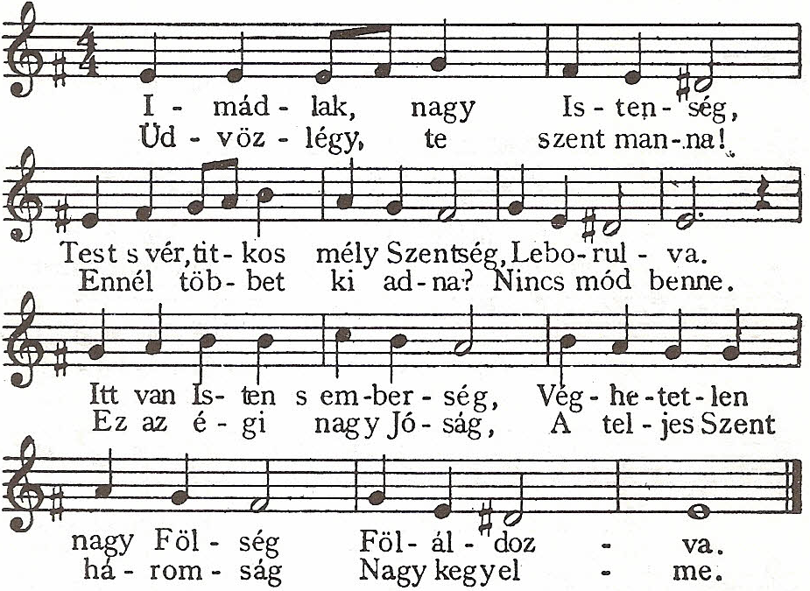
Ezután mindnyájan a pap és a hívek is letérdelnek és alkalmas szentségi éneket énekelnek (pl. SzVU 116,1-2: Imádlak nagy Istenség).

A pap az ének végeztével imádkozza:
Pap: Fogadd el az áldozatot az egész népért, alleluja.
Hívek: Őrizd és szenteld meg örökségedet, alleluja.
Pap: Könyörögjünk! Áraszd el szívünket, mindenható Isten kegyelmed bőségével, és engedj bíznunk abban, hogy szent Fiad földi halála által, amire e titokzatos Szentség emlékeztet, megadod az örök életet. Krisztus, a mi Urunk által.
Hívek: Ámen.
A pap letérdel, megtömjénezi az Oltáriszentséget, majd vélummal kézbe veszi és megáldja a népet. A hívek az áldást térdelve fogadják, és közben keresztet vetnek. Áldás után mindannyian felállnak. (Pap: Álljatok fel.) A nép és a kórus tovább folytatja az éneket, és a menet elindul a következő oltár felé.
3. Szent testével így táplál, hogy ne ártson a halál. | Mily kegyesség. | Szent vérével harmatoz, | így szelídít magához | Ez Istenség. | 4. Szállj le hozzám, szent kenyér, | jöjj, ártatlan drága Vér, | Szánd lelkemet. | Bár hajlékom nem méltó, | elég Tőled csak egy szó,| Vedd szívemet.
A harmadik oltárnál

A harmadik oltárhoz érkezve a pap az oltárra helyezi a Szentséget, letérdel és megtömjénezi. Ezt követően állva énekli:
Pap: Krisztus Királyt, Urunkat, aki önmagát adja eledelül nekünk.
Hívek: Jöjjetek, imádjuk!
Ezután felolvassa a következő evangéliumot:
Pap: Az Úr legyen veletek.
Hívek: És a te lelkeddel.
Pap: Evangélium Szent János könyvéből.
Hívek: Dicsőség neked, Istenünk. Jn 6,48-58
Abban az időben így beszélt Jézus a zsidó tömeghez:
„Én vagyok az élet kenyere. Atyáitok mannát ettek a pusztában, mégis meghaltak. Ez az a kenyér, amely az égből szállott alá, hogy aki ebből eszik, meg ne haljon.
Én vagyok az égből alászállott élő kenyér. Aki a kenyérből eszik, örökké él. A kenyér pedig, a melyet én adok, az én testem a világ életéért.”
Vita támadt erre a zsidók között: „Hogyan adhatja ez testét eledelül nekünk?” Jézus így felelt nekik: „Bizony, bizony, mondom nektek: Ha nem eszitek az Emberfia testét, és nem isszátok az ő vérét, nem lesz élet bennetek.

Aki eszi az én testemet, és issza az én véremet, annak örök élete van, és én feltámasztom őt az utolsó napon. Mert az én testem valóban étel, és az én vérem valóban ital. Aki eszi az én testemet, és issza az én véremet, az bennem marad, és én őbenne. Amint engem az élő Atya küldött, és én az Atya által élek, úgy az is, aki engem eszik, énáltalam él. Ez az égből alászállott kenyér! Nem az, amelyet atyáitok ettek és meghaltak! Aki ezt a kenyeret eszi, örökké él!”
Pap: Ezek az evangélium igéi.
Hívek: Áldunk téged, Krisztus. (Pap: Boruljunk térdre.)
Ezután mindnyájan a pap és a hívek is letérdelnek és alkalmas szentségi éneket énekelnek (pl. SzVU 120,1: Menyegzős köntösbe).
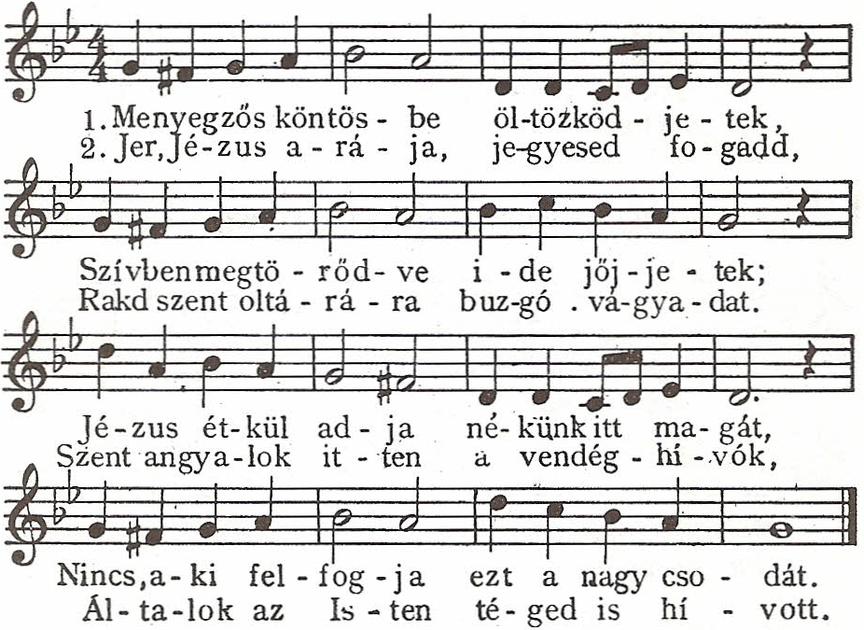
A pap az ének végeztével imádkozza:
Pap: Mennyei kenyeret adott nekik, alleluja.
Hívek: Angyalok kenyerét ette az ember, alleluja.
Pap: Könyörögjünk! Add meg, Urunk, nekünk, hogy egykor részesüljünk istenséged örök látásában, melyet drága szent Tested és Véred mostani vétele már jelképez. Aki élsz és uralkodol, mindörökkön-örökké. Hívek: Ámen.
A pap letérdel, megtömjénezi az Oltáriszentséget, majd vélummal kézbe veszi és megáldja a népet. A hívek az áldást térdelve fogadják, és közben keresztet vetnek. Áldás után mindannyian felállnak. (Pap: Álljatok fel.) A nép és a kórus tovább folytatja az éneket, és a menet elindul a következő oltár felé.
3. Ha tán valósággal most nem veheted, | Égő kívánsággal, vágyaddal vegyed. | Lelked vőlegénye kebled mélyibe, | Szíved örömére, kész lesz térni be. | 4. Ó mennyei Szentség, ó nagy hatalom, | Elrejtett Istenség, csoda-irgalom | Ó angyali asztal kenyere s bora, | Szívünk, szánk magasztal, drága lakoma! 5. Jézus, lelkünk vágya, szívünk öröme, | Elménk boldogsága, ég s föld gyönyöre | Tárt karokkal várunk, miként Zakeus: | Térj be, térj minálunk, tőlünk ó ne fuss! | 6. Hisz öröm miköztünk lakni teneked, | Mi is hozzád jöttünk: áldd meg népedet. | Íme, most előtted arcra borulunk, | Tápláld a hívőket, jóságos Urunk!
A negyedik oltárnál
A negyedik oltárhoz érkezve a pap az oltárra helyezi a Szentséget, letérdel és megtömjénezi. Ezt követően állva énekli:
Pap: Krisztus Királyt, Urunkat, aki az Oltáriszentségben életünk, vigasztalásunk és üdvösségünk.
Hívek: Jöjjetek, imádjuk!
Ezután felolvassa a következő evangéliumot:
Pap: Az Úr legyen veletek.
Hívek: És a te lelkeddel.
Pap: Evangélium Szent Lukács könyvéből.
Hívek: Dicsőség neked, Istenünk. Lk 4 ,16 21
Jézus eljutott Názáretbe is, ahol nevelkedett. Szokása szerint bement szombaton a zsinagógába, és olvasásra jelentkezett. Izajás próféta könyvét adták oda neki. Szétbontotta a tekercset, és éppen arra a helyre talált, ahol ez volt írva: „Az Úr Lelke van rajtam. Fölkent engem és elküldött, hogy örömhírt vigyek a szegényeknek, s hirdessem a foglyoknak a szabadulást, a vakoknak a látást, hogy szabaddá tegyem az elnyomottakat, és hirdessem: elérkezett az Úr esztendeje.”
Összetekerte az Írást, átadta a szolgának, és leült. A zsinagógában minden szem rászegeződött. ő pedig elkezdte beszédét: „Ma beteljesedett az Írás, a melyet az imént hallottatok.”
Pap: Ezek az evangélium igéi.
Hívek: Áldunk téged, Krisztus. (Pap: Boruljunk térdre.)
Ezután mindnyájan a pap és a hívek is letérdelnek és alkalmas szentségi éneket énekelnek (pl. SzVU 150 ,1-2: Uram, Jézus! Légy velünk).
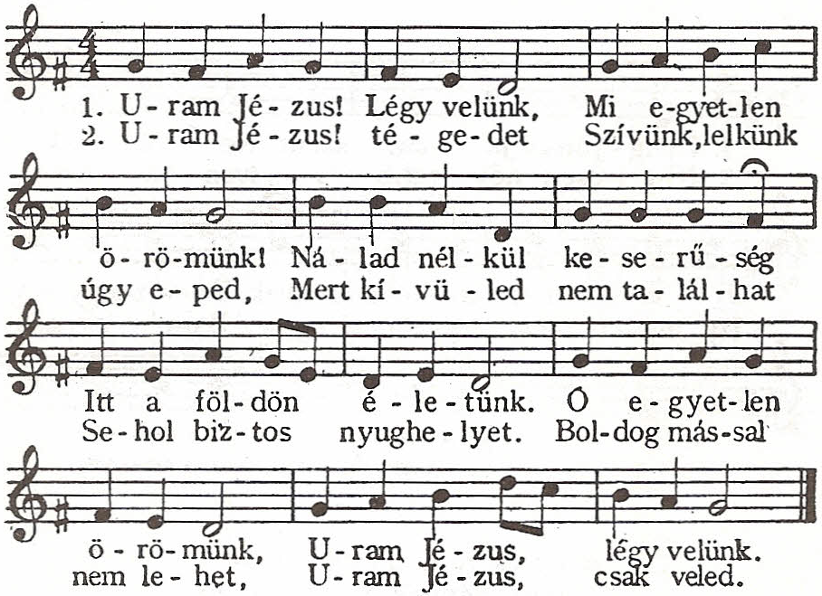
A pap az ének végeztével imádkozza:
Pap: Adj kenyeret a földből, alleluja.
Hívek: És borod vidámítsa az ember szívét, alleluja.
Könyörögjünk! Kérünk. Urunk. Istenünk, add, hogy az Úr Jézus Krisztus Testének és Vérének szentsége, amit lelki gyógyulásunkra rendeltél, legyen orvosságunk a jelenben és a jövőben. Krisztus, a mi Urunk által.
Hívek: Ámen.
A pap letérdel, megtömjénezi az Oltáriszentséget, majd vélummal kézbe veszi és megáldja a népet. A hívek az áldást térdelve fogadják, és közben keresztet vetnek. Áldás után mindannyian felállnak. (Pap: Álljatok fel.) A nép és a kórus tovább folytatja az éneket, és a menet elindul a következő oltár felé.
3. Uram Jézus! kérve kér szívünk, mely biz és remél,
Add meg néki a nyugalmat, mely minden kinccsel felér.
A szív, amely bíz s remél, Uram Jézus, kérve kér.
A körmenet vége felé közeledve a hívek és a kórus elkezdik énekelni a Téged, Isten dicsérünk kezdetű himnuszt.
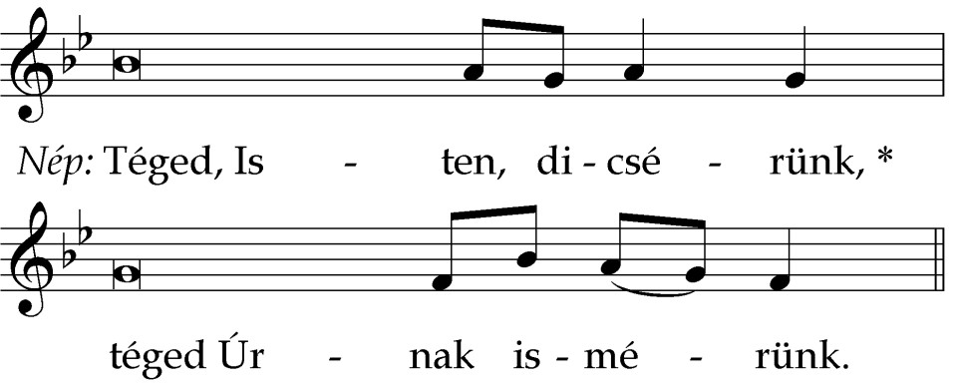
(2) Téged, örök / Atyaisten * mind egész föld / áld és tisztel.
(3) Téged minden / szép angyalok * Kerubok és /Szeráfkarok.
(4) Egek és min/den hatalmak * szüntelenül / magasztalnak.
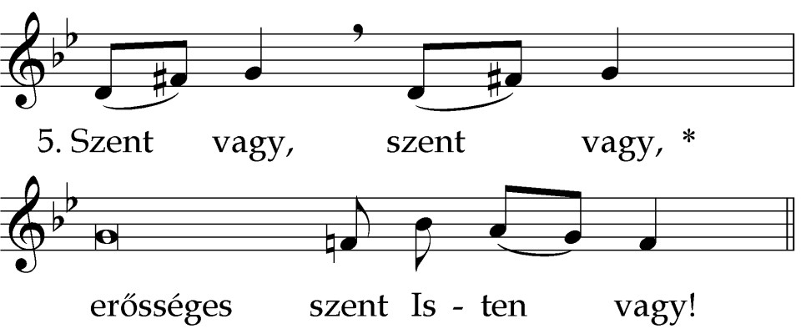
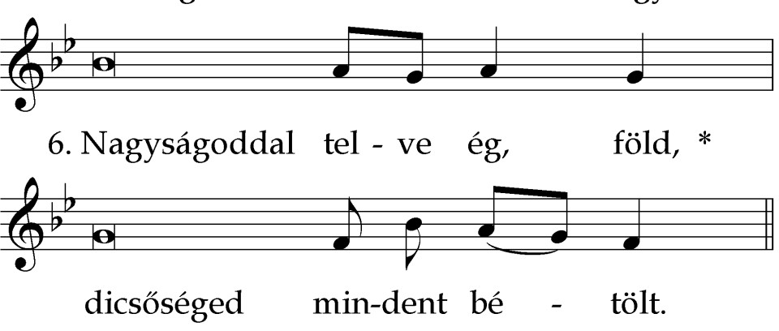
(7) Téged dicsér, / egek Ura * apostolok / boldog kara.
(8) Dicséretes / nagy próféták * súlyos ajka / hirdet és áld.
(9) Jeles már/tírseregek * magasztal/nak tégedet.
(10) Vall tégedet / világszerte * szent Egyházad / ezerszerte.
(11) Ó / Atyánk, téged * s mérhetetlen / nagy Fölséged.
(12) S azt, ki hozzánk / tőled jött le * Atya igaz / Egyszülöttje.
(13) És / áldjuk veled * Vigasztaló / Szentlelkedet.
(14-15) Krisztus, Isten / Egyszülöttje * Király vagy te / mindörökre.
(16) Mentésünkre / közénk szálltál * szűzi méhet / nem utáltál.
(17) Halál mérgét / megtiportad * mennyországot / megnyitottad.
(18) Isten jobbján / ülsz most széket * Atyádéval / egy fölséged.
(19) Onnan leszel / eljövendő * mindeneket / ítélendő.
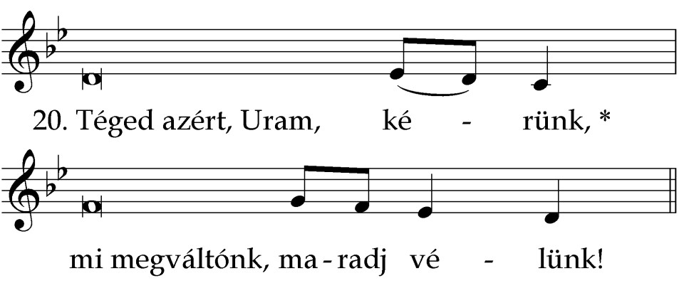
(21) Szentjeidhez végy fel égbe * az örökös / dicsőségbe!
(22) Szabadítsd meg, Uram, / néped * áldd meg a te / örökséged!
(23) Te kormányozd, te vi/gasztald * mindörökké / felmagasztald!
Húvéti időben vagy vasárnap: állva maradunk.
Hétköznap:
Meghajlunk vagy letérdelünk.
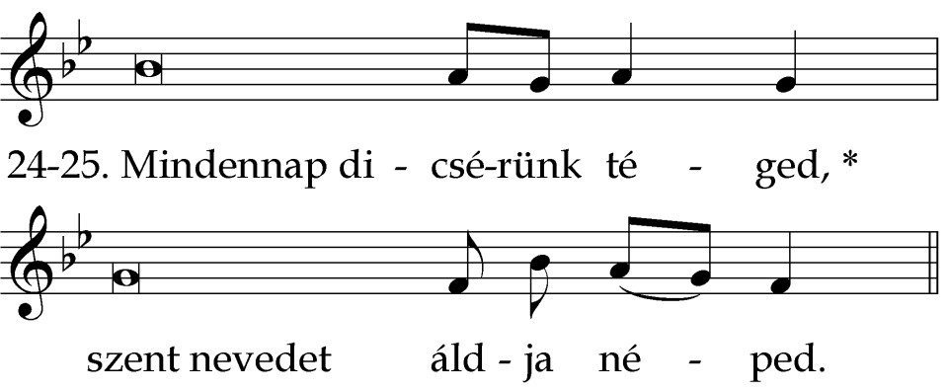
(26) Bűntől e nap / őrizz minket * és bocsásd meg / vétkeinket!
(27) Irgalmazz, U/ram, irgalmazz * híveidhez / légy irgalmas!
(28) Kegyes szemed / legyen rajtunk * tebenned van / bizodalmunk.
Felegyenesedünk vagy felállunk
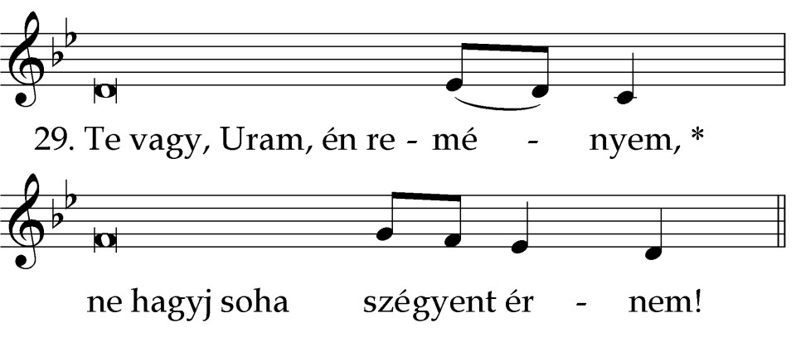
Pap: Áldjuk az Atyát és a Fiút a Szentlélekkel együtt!
Hívek: Dicsérjük és magasztaljuk őt mindörökké!
Pap: Könyörögjünk! Isten, kinek irgalmassága megszámlálhatatlan és jóságának kincse véghetetlen! Hálát adunk szent Fölségednek minden ajándékaidért, és kegyességed előtt szüntelenül esdeklünk, hogy ki a hozzád folyamodók kérését teljesíted, őket soha el nem hagyva az örökké tartó jutalmakra elvezesd! A mi Urunk, Jézus Krisztus által. Hívek: Ámen.
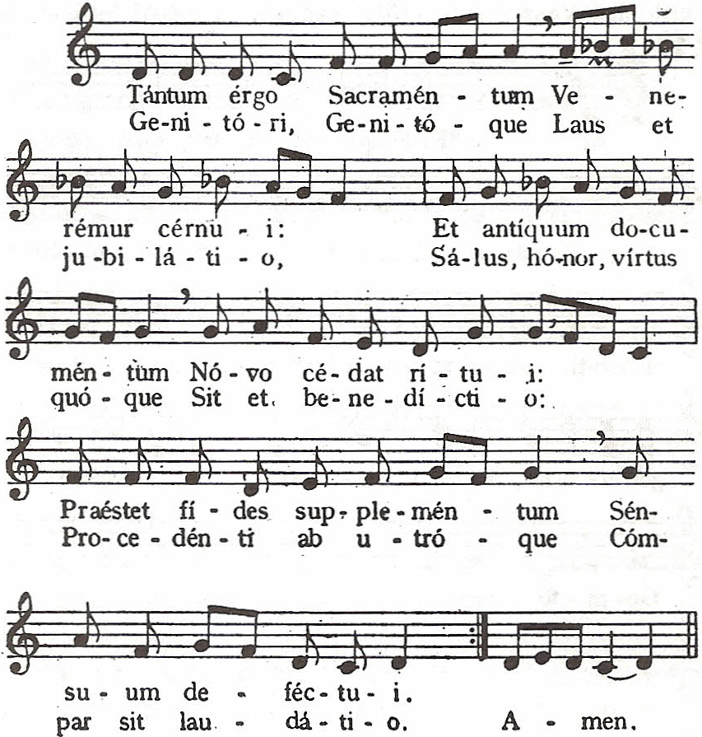
Amikor a körmenet visszaért a templomba, a pap az oltárra helyezi a Szentséget, megtömjénezi, miközben a hívek a Tantum ergo-t (ld. SzVU 318.) vagy más eucharisztikus éneket énekelnek.
Pap: Panem de céelo prées titisti eis!
Hívek: Omne delectamentum in se habentem.
Pap: Oremus! Deus, qui nobis sub sacramento mirabili, passionis tuée memoriam reliquisti, tribue quéesimus, ita nos Corporis et Sanguinis tui sacra mysteria venerari, ut redemptionis ture fructum in nobis iugiter sentiamus. Qui vivis et regnas in saecula saeculorum. Hívek: Ámen.
A könyörgés végeztével a pap vélumot ölt, térdet hajt és a Szentséggel megáldja a híveket. Az áldást követően visszaviszi a Szentséget őrzési helyére. A hívek éneke vagy orgonajáték kísérheti a szentségbetételt.

HIRDETÉSEK
Felnőtt asszisztenciára felnőtt férfiakat, valamint ministránsnak gyerekek és fiatalok jelentkezését is várjuk.
2023.06.12. H 11:00-14:30 között Szentmise a berceli Magyarok Nagyasszonya Kápolnánál a Budapest 6. kerületi Szent Család Plébánia Híveivel
17:00 Szentségimádás a Becskei Templomban
20:00 Imacsopi újratöltve családcsoport
2023.06.13. K Páduai Szent Antal áldozópap és egyháztanító E
18:00 Szentmise a Galgagutai Templomban
2023.06.14. Sz 08:30 Szentmise a Nógrádkövesdi Templomban
10:00 Mária napi megbeszélés az EWTN Berceli központjában
2023.06.15. Cs Árpád-házi Boldog Jolán szerzetesnő – E
08:30 Szentmise a Berceli Templomban
17:00 Szentségimádás a Berceli Templomban
2023.06.16. P JÉZUS SZENT SZÍVE
08:30 Szentmise a Berceli Templomban
10:00 Jegyeskurzus a Szent Miklós Közösségi Házban
16:00 Hittan Berceli Plébánián
2023.06.17. Sz 15:00 Családos nap Bercelen
A családos napra szeretettel invitálunk minden családot, nem csak azokat, akiknek gyermekeik most voltak, vagy lesznek keresztelkedők, elsőáldozók vagy bérmálkozók, hanem minden családot szülőkkel, gyerekekkel. Egyben ez a szentmise lesz a Te Deum, vagyis tanévzáró és tanévért hálaadó szentmise is, amire a diákokat is szeretettel várjuk.
15:00 Gyülekező alatta énekek Szent Miklós Közösségi Házban; 15:15 Közös élő Irgalmasság rózsafüzér a Szent Miklós Közösségi Házban; 15:30 Kézműves foglalkozás a gyerekeknek; 15:30 Katekézis a szülőknek és a bérmálkozóknak; 16:30 Indulás a templomba; 16:45 Énekpróba a Berceli Szent Péter és Pál Templomban, ministránsok és asszisztencia beöltözése 17:00 Családos Szentmise és Te Deum a Berceli Templomban
2023.06.18. V 08:30 Szentmise a Berceli Templomban
12:00 Szentmise a Nógrádkövesdi Templomban
10:30 Igeliturgia a Becskei Templomban
10:30 Szentmise a Galgagutai Templomban Te Deum
12:00 Igeliturgia a Szécsénkei Templomban
2023.06.29. Cs 17:00 Búcsúi Szentmise a Berceli Templomban
2023.07.01. Sz EWTN Mária nap a békéért a Berceli Templomban
15:00 Irgalmasság rózsafüzére, keresztút, alatta gyóntatás
16:00 Rózsafüzér közben buzdítás, katekézis
17:00 Szentmise a Berceli Templomban EWTN közvetítéssel
Körmenet a Berceli hordozható Mária kegyképpel,
utána Szentségimádás és szentségi áldás
2023.07.02. V 08:30 Búcsúi Szentmise a Berceli Templomban
Római Katolikus Plébánia 2687 Bercel, Béke u. 20.
tel: 0630/455-3287 web: http://bercel.vaciegyhazmegye.hu, e-mail: bercel@vacem.hu
Bankszámlaszám: 10700323-68589824-51100005

